附件4

第六届新疆青少年创意编程与智能设计

大赛Micro.bit参赛办法

一、参赛对象

Micro:bit智能设计比赛分为小学组（4-6年级）、中学组（含中等职业学校）。全区中、小学在校学生均须以组队方式参赛。

二、参赛形式

智能设计比赛分初评和终评两个阶段，初评以线上形式进行，终评具体形式另行通知。参赛者可登录“第六届新疆青少年创意编程与智能设计大赛”网站报名参赛。

参赛者以自由组队方式参加，按照作品类别报名、创作并提交作品。每队参赛人数为2人，不接受个人参赛，不允许跨年级、跨组别组队，每名学生限报1项参赛作品，每项作品限1名指导教师，指导教师必须是在校教师。

三、作品类型

选手可围绕大赛主题，结合当前时事，传播正能量，进行创作。参赛作品的控制器须根据作品类别和功能需要，使用Micro:bit开发板进行设计和创作。须按照以下三项类别进行申报：

1.科学探索类：用于开展和辅助科学实验或模拟科学现象、讲解科学原理，呈现科学知识的作品。

2.工程应用类：针对学习与生活中发现的问题和需求，以及对工业、农业、森林海洋、交通运输、公共服务等社会各行业的观察与思考，设计实现利用智能手段解决或改进现有方式的作品。

3.文化艺术类：运用声、光、触控效果、交互体验等智能技术，展现艺术思考、艺术体验等内容的作品。

四、作品要求

1.思想性：主题清晰、思想明确，体现青少年自身的科学精神和创新意识。

2.科学性：方案设计合理、软硬件选择恰当，可扩展性强，程序思路清晰、算法简洁、结构严谨。

3.创新性：选题新颖，构思巧妙，设计独特，具有一定的原创性和创新性。

4.实用性：作品来源于社会生活中具体问题或对现有设备（技术）的针对性改良，具有一定的实用性和可操作性。

5.艺术性：作品设计符合工业设计标准，具备艺术欣赏性和表现力，符合时代审美。

6.表现性：选手现场表达流畅，思路清晰，能够较好的展示作品，应变能力强，语言、形体得当。

7.参赛作品必须为作者原创，无版权争议。若发现涉嫌抄袭或侵犯他人著作权的行为，将取消申报和评奖资格，由申报者承担相应法律责任。

8.参赛作品的著作权归作者所有，使用权由作者与主办单位共享，主办单位有权出版、展示、宣传获奖作品。

五、申报内容

（一）申报清单

|  |  |  |  |
| --- | --- | --- | --- |
| 作品文件 | 讲述视频 | 承诺书 | 附件 |
| 见第四列附件说明 | Mp4格式，3分钟内, 200MB大小； | 手写签名后Jpg格式 | 程序文件、作品说明文档、接线图等请在此处以zip格式上传 |

（二）作品说明文档

在线申报时填写相关作品说明，包括：

1.创作灵感、设计思路；

2.团队成员介绍和工作分工说明；

3.硬件清单：包括硬件型号及成本，限定使用的型号以Micro:bit作为基础开发板，可使用扩展板对功能和引线进行扩展。

4.至少5个步骤的作品制作过程，每个步骤包括至少一张图片和简要文字说明，可制作PPT文档；

5.成品外观及功能介绍，并提供必要的使用说明。

（三）作品演示视频

在线申报时上传相关视频文件，包括：

1.设计思路、研究过程，对作品外观设计及作品功能进行充分演示；

2.时间：5分钟以内；

3.格式：MP4。

（四）接线图

需提交JPG、PNG格式的图片。

（五）原创声明

在参赛网站下载“参赛选手承诺书.doc”，打印纸质版手写签名后拍照再上传。

六、申报步骤

1.参赛选手使用“Chrome或QQ浏览器”登录参赛网址，打开“第六届新疆青少年创意编程与智能设计大赛”网页，点击报名按钮。

2.已有用户名，无需重复注册。新用户注册成功后，请妥善保管账号及密码，账号密码丢失将无法参加比赛。

3.按照大赛报名流程，点击报名，按要求填写参赛选手相关信息。务必如实选择所在地区/市-县、真实姓名、手机号，学校要写全称，如：“乌鲁木齐市第三中学”，切记不要简写为“三中”等模糊字样。

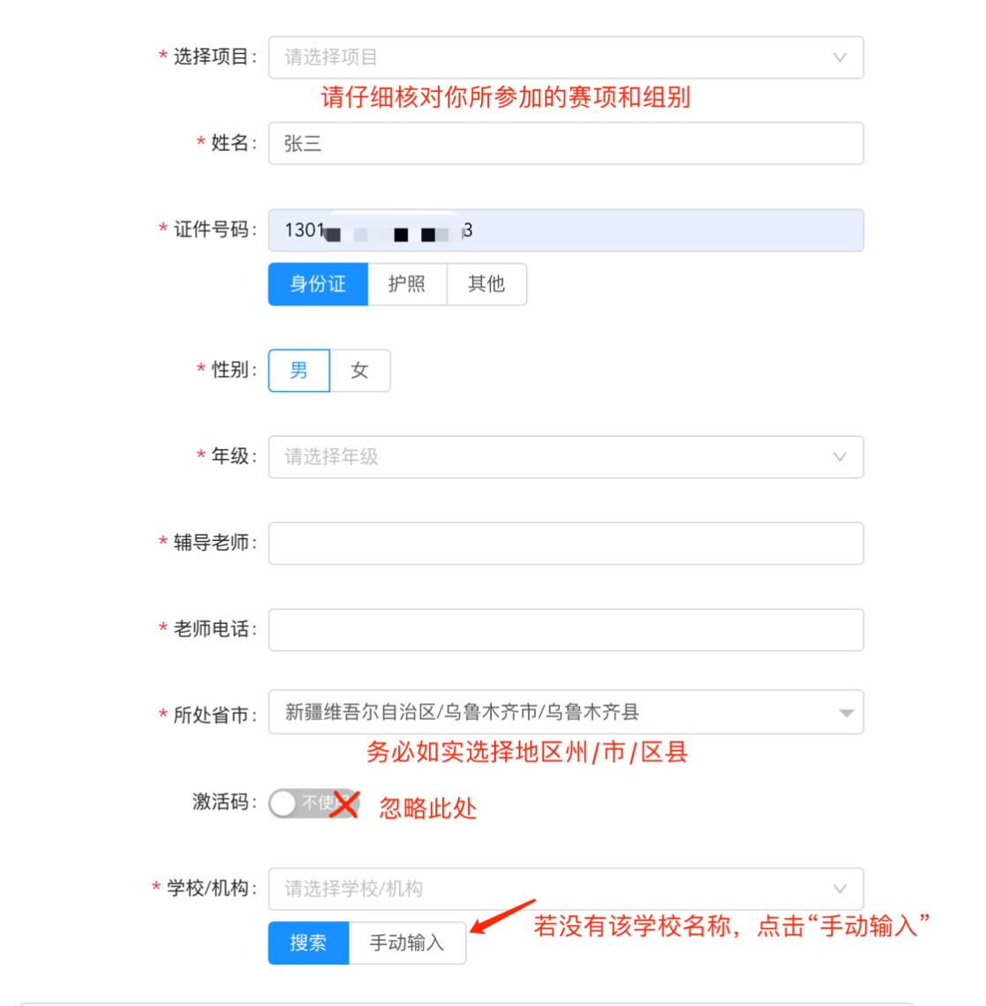

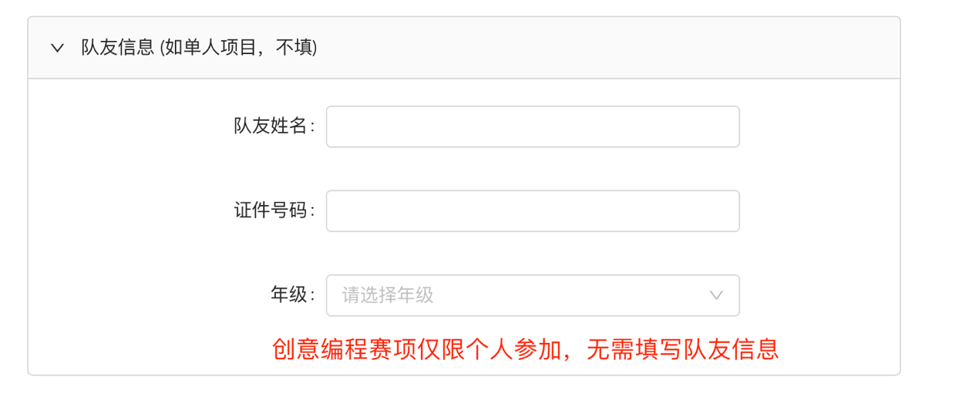智能设计赛项务必在此处填写队友姓名。队友姓名一旦提交，不可修改，直到终评结束。一人缺赛，全队名额作废。

4.作品提交。在填报信息后，点右上角用户名，点击作品提交

文本

